鞋服设计方案 · 新方案
生成时间：2026-09-21 20:49:17 · 类别：连衣裙

一、企划与解析
企划原文：冬天羽绒服，25-35岁都市女性，显瘦、面料不易皱，商场吊牌价 400-600 元，拍照上镜
解析结果：品类 羽绒服｜风格 显瘦、不易皱、拍照上镜、都市通勤、冬季｜人群 25-35岁都市女性｜价格带 400-600元
企划未提及：填充物类型、充绒量、蓬松度、面料具体成分、款式长度、颜色偏好、版型细节、工艺要求、目标销售渠道、竞品参考

二、风格方向（AI 生成示意图）

1. 极简纯色
以单一克制的颜色和干净利落的廓形为核心，去除所有多余装饰，强调面料本身的质感和流畅的线条，打造高级都市感。
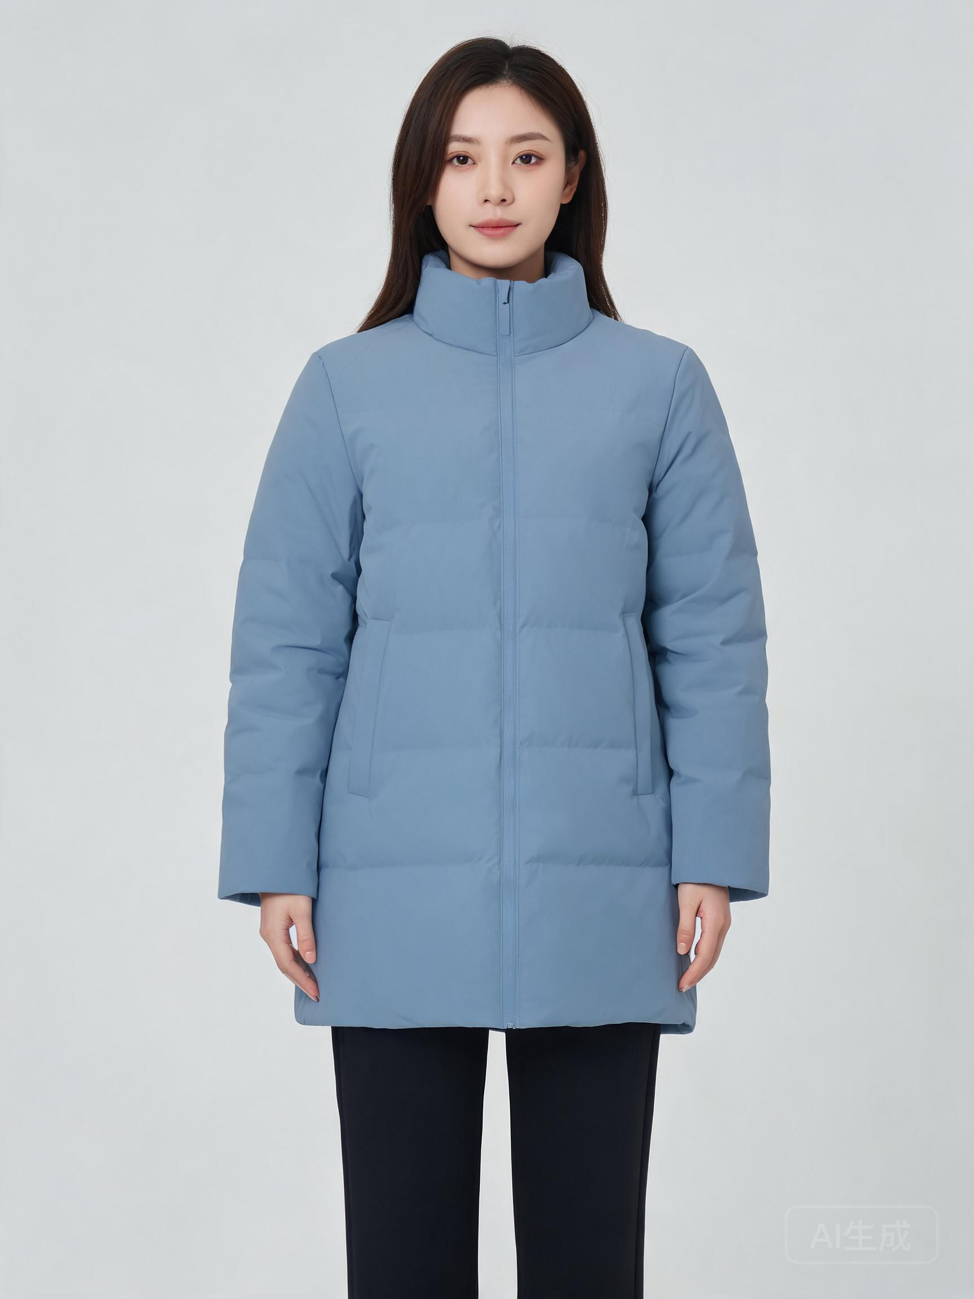
图：AI 生成示意图
廓形：H型直筒廓形，长度及臀，立领设计，隐藏式拉链，侧缝口袋，袖口简约收口，整体线条流畅，视觉上拉长身形，显瘦效果显著。

2. 结构新意
通过不对称裁剪、结构线分割和层次叠加，在纯色或同色系基础上创造视觉新意，保持整体简洁但富有设计感。
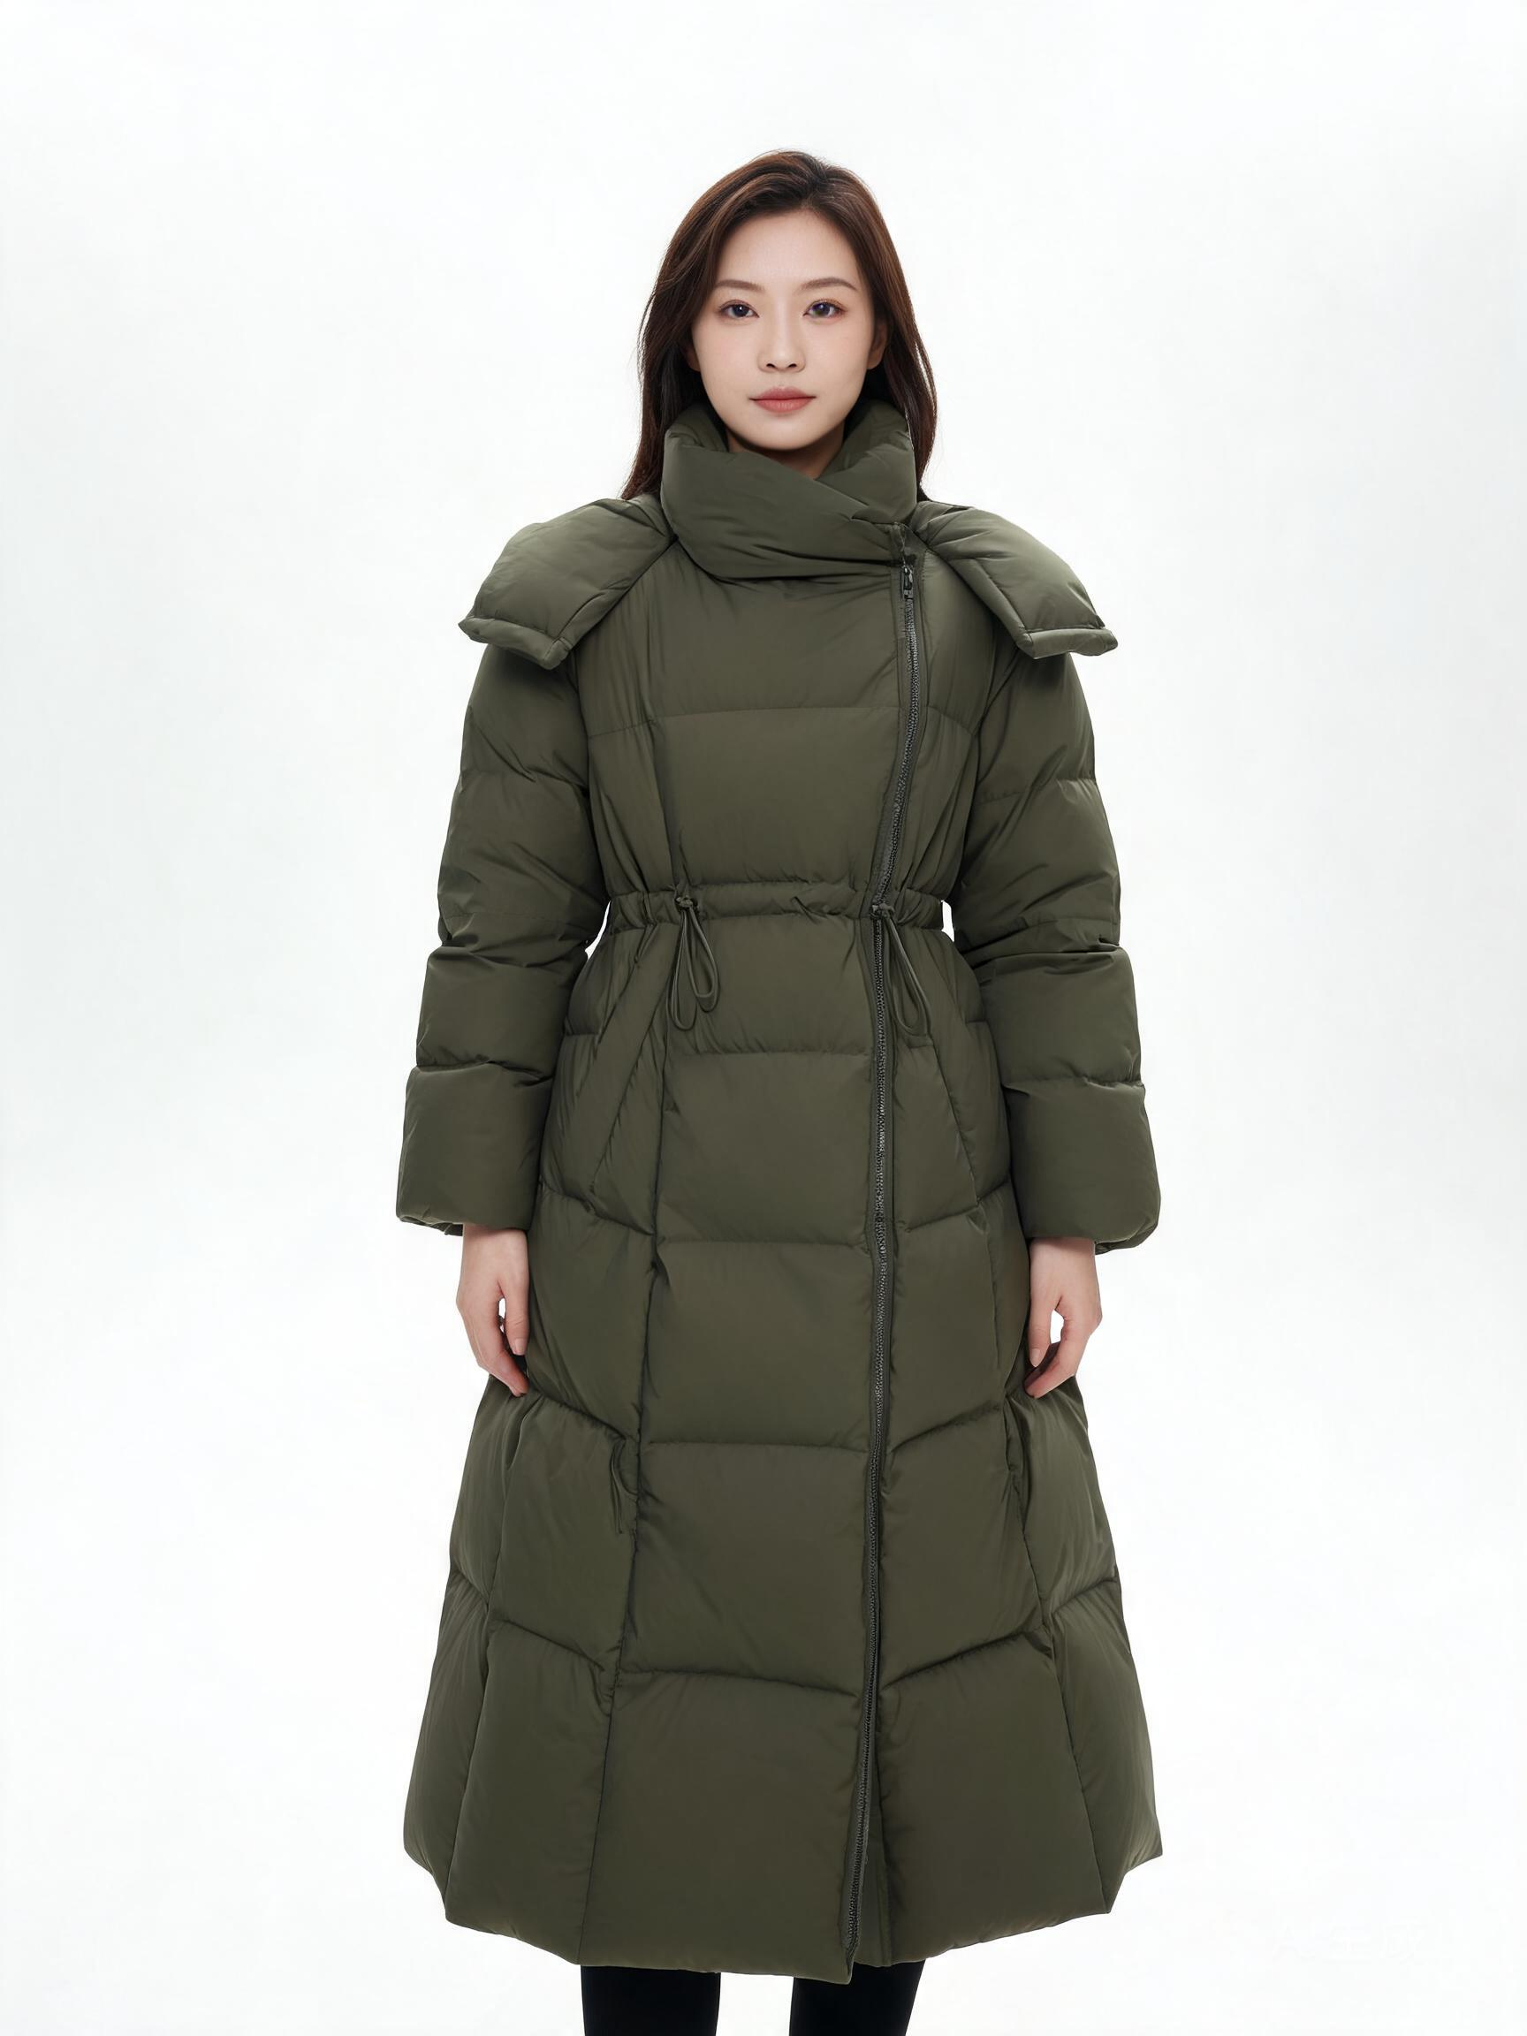
图：AI 生成示意图
廓形：X型收腰廓形，长度过膝，不对称门襟，腰部抽绳设计，下摆微A字，肩部立体剪裁，同色系拼接，层次丰富但不繁复，显瘦且上镜。

3. 克制纹理
在低饱和底色上加入小面积、细腻的印花或纹理，如微型几何图案或细条纹，图案克制不张扬，保持整体优雅和高级感。
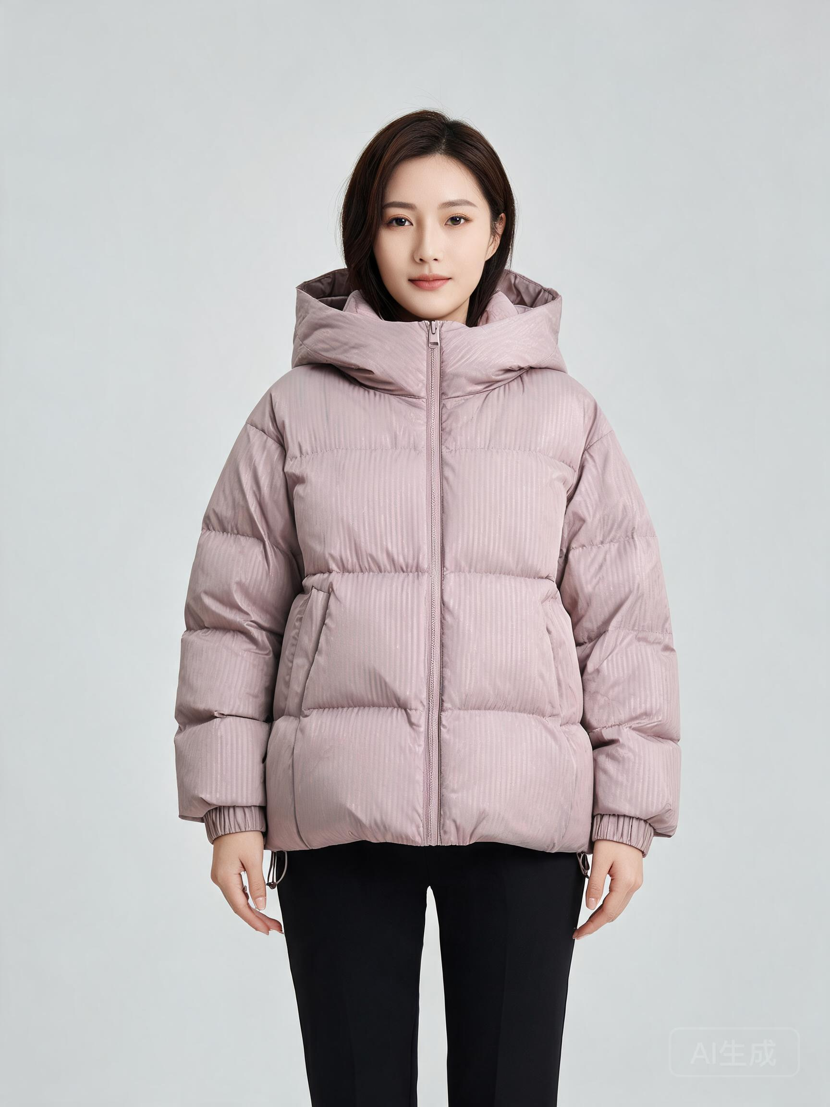
图：AI 生成示意图
廓形：A型短款廓形，长度及腰，连帽设计，前襟拉链，袖口罗纹收口，下摆抽绳，整体蓬松但显瘦，图案为小面积细条纹或微型几何，分布均匀，拍照上镜。

三、面料与版型
面料：醋酸混纺西装料（70%醋酸30%涤，200g/m²，52~78 元/米）— 来源：示例库
版型：直筒连衣裙（衬衫式）（腰围松量 6cm）
工艺：C006、C009、C011

四、版型迭代记录
本次没有迭代，采用版型默认参数。

五、成本估算（估算值）
版型｜直筒连衣裙（衬衫式）｜腰围松量 6cm｜0~0 元
面料｜醋酸混纺西装料｜1.66 米｜86~129 元
辅料｜真丝里布｜50D 全真丝｜35~55 元
辅料｜隐形拉链｜3号 尼龙｜0.8~1.5 元
辅料｜贝壳纽扣｜18L 天然贝壳｜0.6~1.2 元
辅料｜鱼骨支撑条｜6mm 螺旋钢骨｜1.5~2.5 元
辅料｜松紧带｜2cm 针织弹力｜0.9~1.6 元
辅料｜织带花边｜3cm 提花织带｜4~8 元
工艺｜3 道工艺｜按道计｜24~24 元
合计：153~223 元（估算值；正式核价请由采购确认）

六、尺寸表
基准 国标女装 160/84A：胸 84 / 腰 72.0 / 臀 98.0 / 裙长 104.0 / 袖长 56.0 cm（迭代 0 次）

七、打样流程（仿真）
当前状态：draft
说明：本方案为仿真打样流程，不接入真实工厂/PLM 系统，已在数据层预留标准对接位。

附：口径与免责声明
本方案由 AI 辅助生成：款式图为 AI 生成示意图（示意效果，非实物照片、非真人实拍）；面料与版型数据来自**示例库（仿真实例）**；成本为估算值；打样为仿真流程（已预留标准对接位）。涉及投产前请由设计师、版师与采购复核。

